氮
氮气与氧气在放电下反应：
二氧化氮与水反应：
浓硝酸与铜反应：
浓硝酸与碳反应：
稀硝酸与铜反应：
氨气与氯化氢气体反应：
氨气的实验室制备：
氨气的工业制备：
氨的催化氧化：

【2011真题】在下图所示的物质转化关系中。A是常见气态氢化物，B是能使带火星的木条复燃的无色无味气体，E的相对分子质量比D大17，G是一种紫红色金属单质。(部分反应中生成物没有全部列出，反应条件未列出)
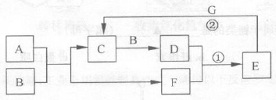
请回答下列问题：
(1)B的化学式为 。
(2)A的电子式为 。
(3)反应①的化学方程式为 。
(4)反应②的离子方程式为 。

